基于 *PHP* 的 图书馆管理系统

学生姓名：李天赐

学 号：*201741404234*

年级专业：*2017 软件工程*

指导老师：彭勇

班 级：软件2班

广东*·*东莞

提交日期：*2018*年 12月

**一、分析与设计**

按照功能把系统分为五部分:登录模块,注册模块,初始化模块,图书馆管理模块,会员管理模块。

1. **关键技术介绍**

1.背景介绍

table布局是网页早期布局实现的主要手段，当时的网页构成，相对也比较简单，多是以文本以及静态图片等组成的，类似于报纸的形式，分区分块显示，table标签的结构表现恰好可以满足这样的要求。但是随着网页要求的提高和技术的不断探索更迭，尤其是W3C（万维网联盟）及其他标准组织制定的标准出台后，明确了table标签不是布局工具，使table标签重新回到其原有的作用上（即仅作为呈现表格化数据的作用），而提倡使用div+css的布局组合。

1. div+css

1.大大缩减页面代码，提高页面浏览速度,缩减带宽成本;

2.结构清晰

3.缩短改版时间。只要简单的修改几个CSS文件就可以重新设计一个有成百上千页面的站点。

4.强大的字体控制和排版能力。CSS控制字体的能力比糟糕的FONT标签好多了，有了CSS，我们不再需要用FONT标签或者透明的1 px GIF图片来控制标题，改变字体颜色，字体样式等等。

5.CSS非常容易编写。你可以象写html代码一样轻松地编写CSS。

6.提高易用性。使用CSS可以结构化HTML，例如：<p>标签只用来控制段落，heading标签只用来控制标题，table标签只用来表现格式化的数据等等。你可以增加更多的用户而不需要建立独立的版本。

7.可以一次设计，随处发布。你的设计不仅仅用于web浏览器，也可以发布在其他设备上，比如PowerPoint。

8.更好的控制页面布局。

9.表现和内容相分离。将设计部分剥离出来放在一个独立样式文件中，你可以减少未来网页无效的可能。

10.更方便搜索引擎的搜索。

11.Table 布局灵活性不大，你只能遵循 table tr td 的格式。而div 你可以 div ul li 也可以 ol li 还可以 ul li ……但标准语法最好有序的写。

12.可以不必去写ID，只用class就可以。当客户端程序员写完程序，需要调整时候，你可以在利用他的ID进行控制。

13.Table 中布局中，垃圾代码会很多，一些修饰的样式及布局的代码混合一起，很不利于直观。而Div 更能体现样式和结构相分离，结构的重构性强。

14.在几乎所有的浏览器上都可以使用。

15.以前一些非得通过图片转换实现的功能，现在只要用CSS就可以轻松实现，从而更快地下载页面。

16.使页面的字体变得更漂亮，更容易编排，使页面真正赏心悦目。

17.可以轻松地控制页面的布局 。

18.可以将许多网页的风格格式同时更新，不用再一页一页地更新了。你可以将站点上所有的网页风格都使用一个CSS文件进行控制，只要修改这个CSS文件中相应的行，那么整个站点的所有页面都会随之发生变动。

**三、所负责功能**

设计页面布局样式，使得界面更加清爽简洁，给用户更好的体验感

1. **效果**

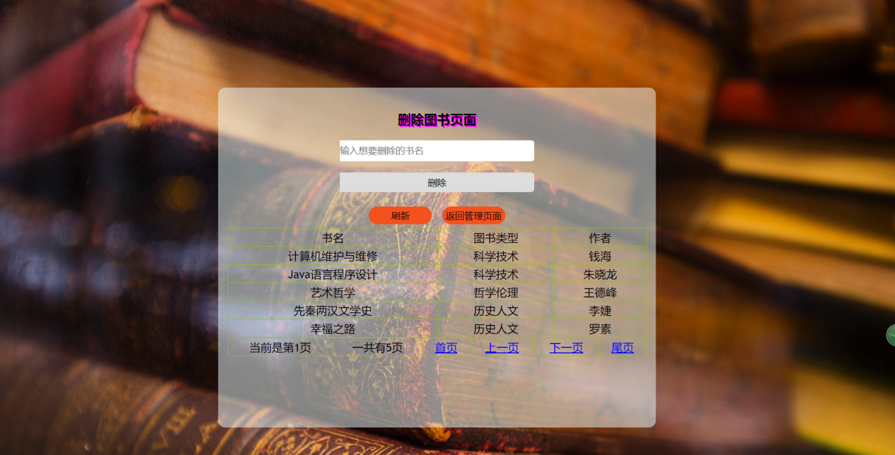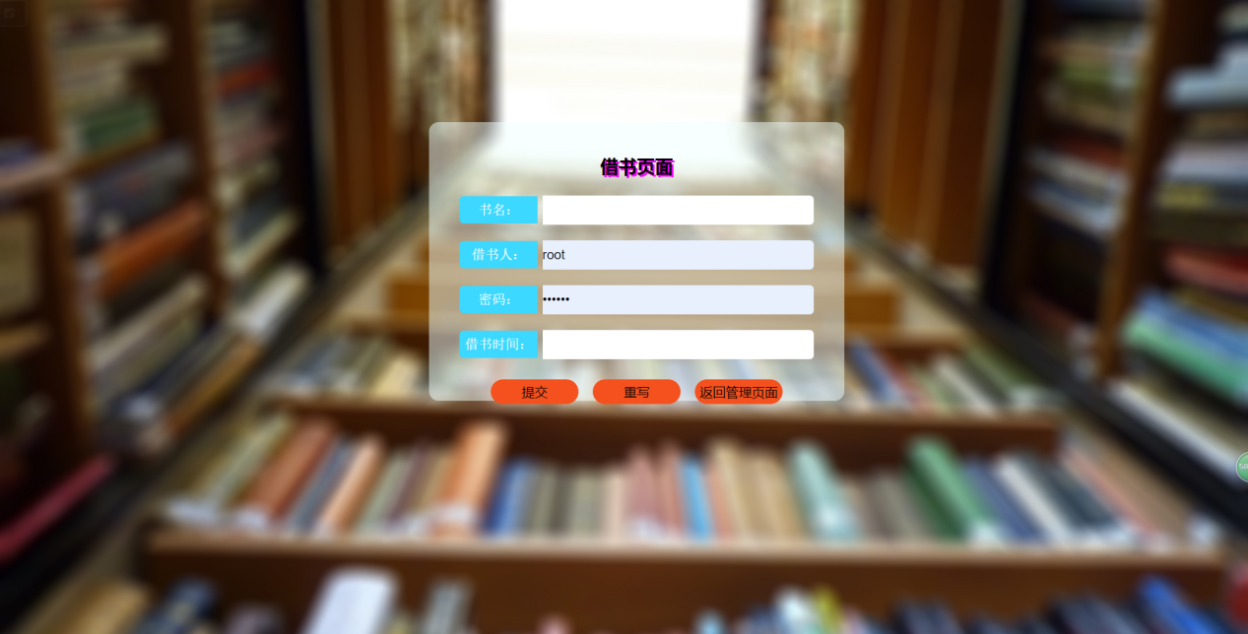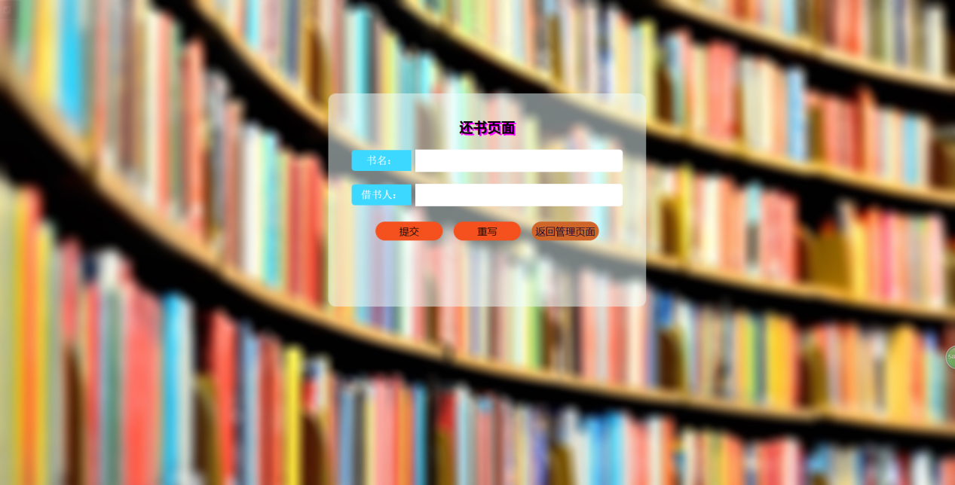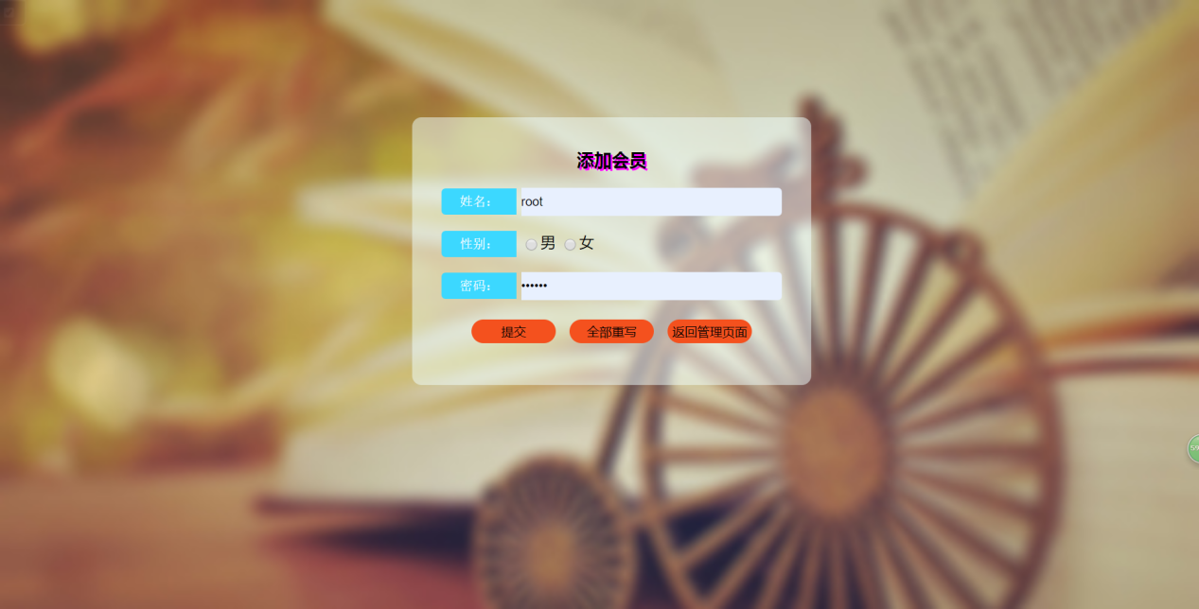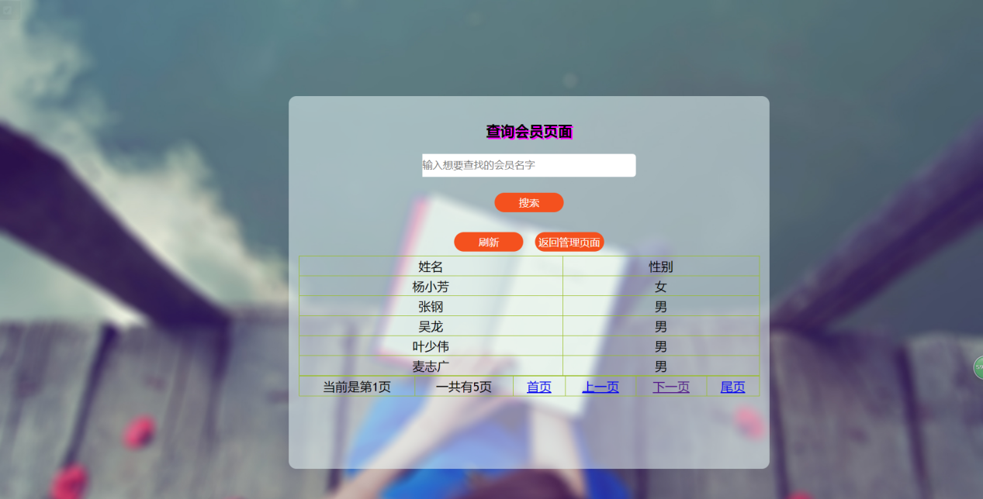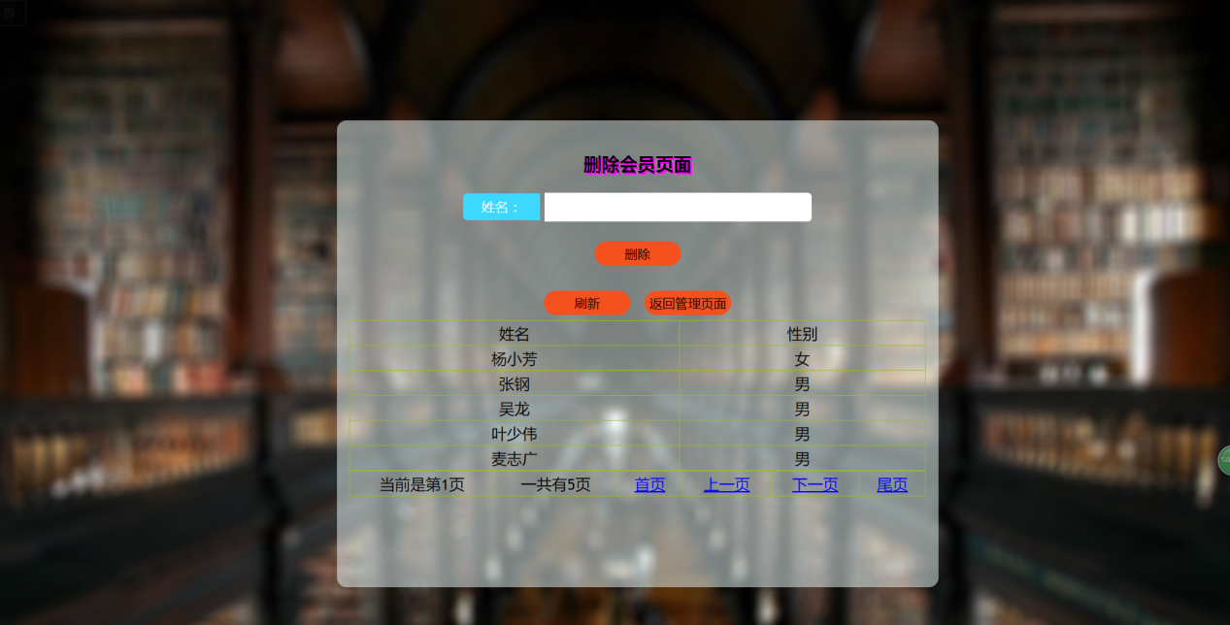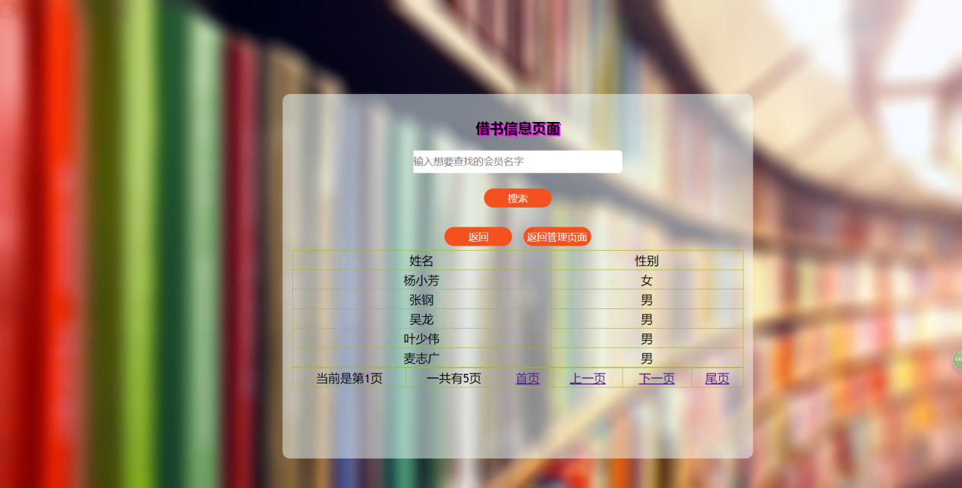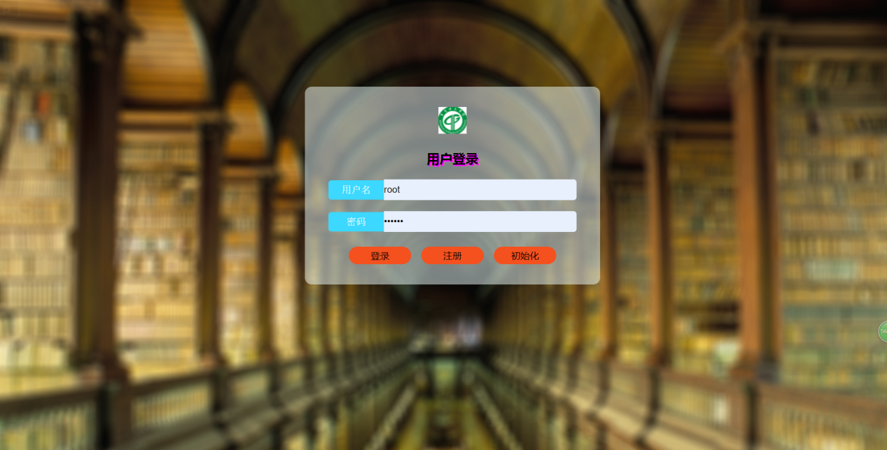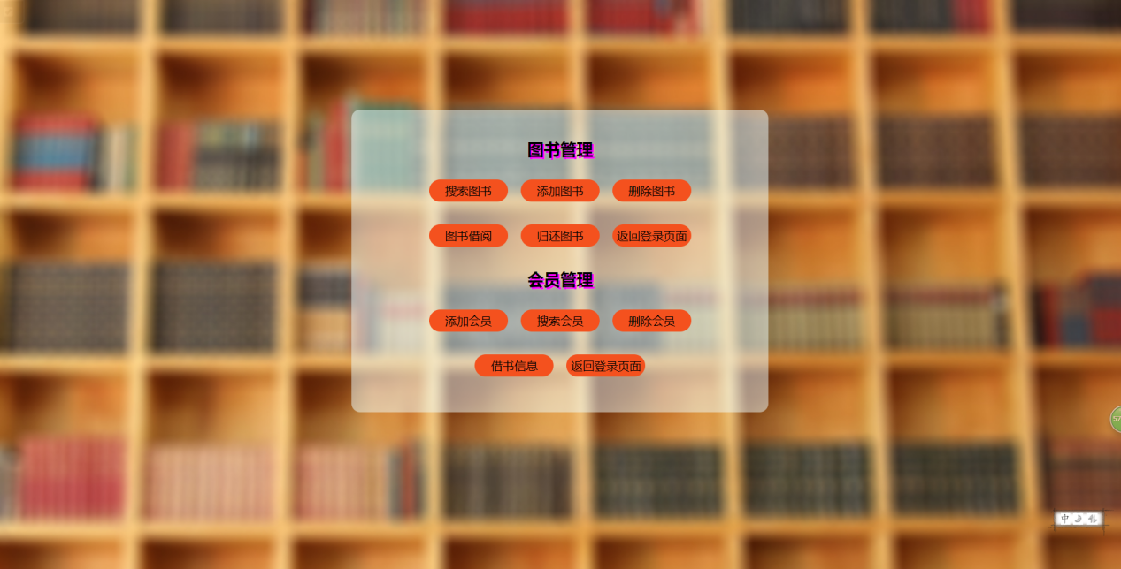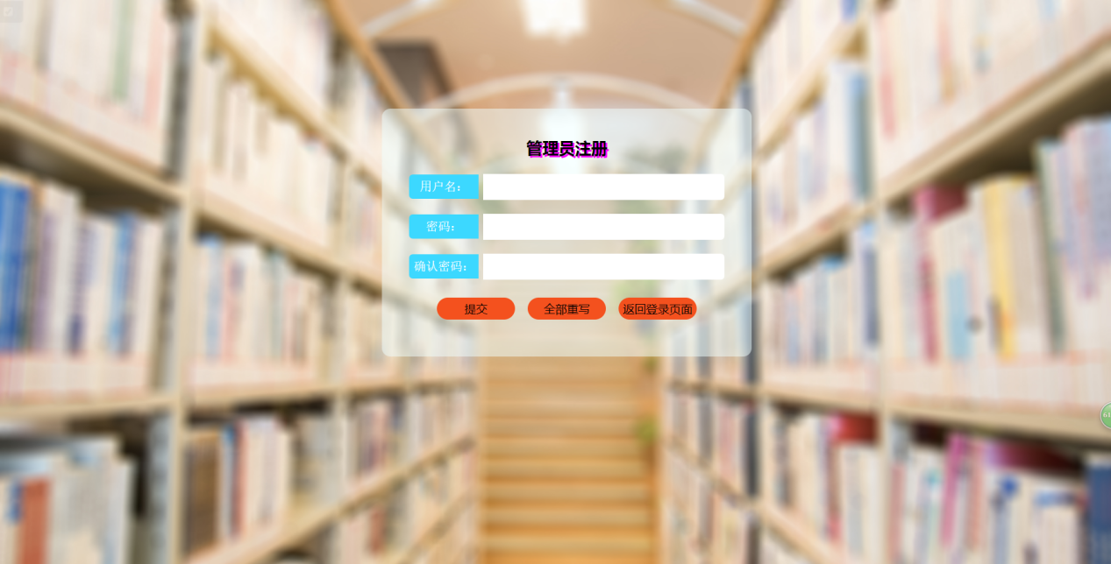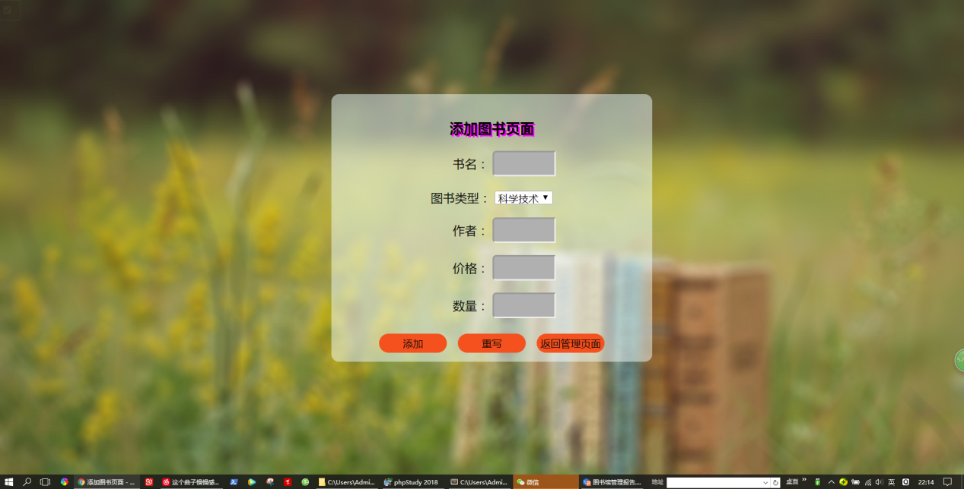

1. 代码分析(css)

1.模块框架(和相对应模块同名.css)

body {  
 background-image: url("../tp/8-m.jpg");/*背景图片*/  
 background-size: 100%; /*背景图片占满屏,请勿使用IE游览器,兼容性不好*/  
 background-repeat: no-repeat;/*背景图像将仅显示一次。*/  
}  
h3 {text-shadow:2px 2px #FF00FF;}/*设置标题阴影和阴影颜色*/  
#addtushu_frame { /*模块框架,div框架*/  
 width: 400px; /*宽度*/  
 height: 330px; /*高度*/  
 padding: 13px; /*内边距*/  
   
 position: absolute; /*绝对定位*/  
 left: 50%;   
 top: 50%;  
 margin-left: -200px;  
 margin-top: -200px;  
   
 background-color: rgba(240, 255, 255, 0.5);/*使得背景变得半通明*/  
   
 border-radius: 10px;/*为元素添加圆角边框*/  
 text-align: center;/*文本居中*/  
}  
   
form p > * {  
 display: inline-block;  
 vertical-align: middle;/*把此元素放置在父元素的中部*/  
}  
   
   
.label_input { /*标签输入框样式*/  
 font-size: 14px;  
 font-family: 宋体;  
   
 width: 80px;  
 height: 28px;  
 line-height: 28px;  
 text-align: center;  
   
 color:black;  
 background-color: #B0B0B0;  
 border-top-left-radius: 5px;  
 border-bottom-left-radius: 5px;  
}  
   
.text_field { /*文本输入地方样式*/  
 width: 278px;  
 height: 28px;  
 border-top-right-radius: 5px;  
 border-bottom-right-radius: 5px;  
 border: 0;  
}  
   
   
.button { /*按钮输入地方样式*/  
 display: inline-block;  
 border-radius:40px; /*按钮添加圆角边框*/  
 background-color: #f4511e; /*按钮颜色*/  
 border: none;  
 color:#000000; /*按钮的文字颜色*/  
 text-align: center; /*文本居中*/  
  
 padding: 4px; /*内边距*/  
 width:90px;  
 transition: all 0.5s; /*过渡时间*/  
 cursor:pointer; /*光标呈现为指示链接的指针（一只手）*/  
 margin: 5px;  
}  
.button:hover { /*当鼠标在按钮上时的效果*/  
 background-color: #4CAF50; /* 按钮变为绿色 */  
 color: #0000FF; /*按钮文字变为蓝色*/  
}

1. 表格样式(bg.css)

#bg  
 {  
 font-family:"Trebuchet MS", Arial, Helvetica, sans-serif;/* 规定元素的字体系列*/  
 width:100%;  
 border-collapse:collapse;/*如果可能，边框会合并为一个单一的边框。会忽略 border-spacing 和 empty-cells 属性。*/  
 }  
  
#bg td, #bg th   
 {  
 font-size:1em;  
 border:1px solid #98bf21;  
 padding:3px 7px 2px 7px;  
 }  
  
#bg th   
 {  
 font-size:1.1em;  
 text-align:left;  
 padding-top:5px;  
 padding-bottom:4px;  
 background-color:#A7C942;  
 color:#ffffff;  
 }  
  
#bg tr.alt td   
 {  
 color:#000000;  
 background-color:#EAF2D3;  
 }

1. **心得**

**经过这次大作业,让我学会了很多,加强了之前html和css的知识,并且巩固了php基础,认识了团体合作的重要性。在这过程中,也遇到了很多问题,比如数据库在本机运行没有问题,但是换了一台电脑就乱码了,背景图片不能全屏显示等等,通过不断地与组员沟通和上网查询,终于把问题都解决了,数据库需要提前设置编码格式,每台电脑的编码格式可能不同。还有就是尽量使用google.360游览器.搜狐游览器等,不要使用IE游览器,因为很多新属性IE游览器不支持,兼容性也不好.这次实验让我收获满满!**